鉛直クロロフィルa濃度分布モデルの覚書
日本近海におけるクロロフィルa濃度の鉛直分布は、亜表層ピークを持ち、ガウス曲線（Gausian curve）を一定値ずらした形で表現できることが知られている（Platt and Sathyendrath、1998）。この曲線は次式で表される（図1a）。
$\text{Chla}(z)=B_{0}+\frac{h}{σ\sqrt{2π}}\text{exp}\left[−\frac{(z−Z_{\text{max}})^{2}}{2σ^{2}}\right]$ (1)
ここでB₀は海面表層バックグラウンド生物量と呼ばれており、海面クロロフィルa濃度に合うように設定される。Z_{max}はクロロフィルa濃度極大の深さ、σはその極大の鉛直的な幅の尺度、hはガウス曲線下のクロロフィルa積分値である。一方、式を応用した形で次式のような式で表されることもある（Kameda and Matsuura、1998）（図1b）。
$\text{Chla}(z)=B_{0}+S×z+\frac{h}{σ\sqrt{2π}}\text{exp}\left[−\frac{(z−Z_{\text{max}})^{2}}{2σ^{2}}\right]$ (2)
ここでSは鉛直方向に対するガウス分布の傾きを示している。これらの式中、B₀、h、Z_{max}、σ、S、またσの計算に必要なC_{max}の各パラメータを変えることにより、多様な分布パターンを再現できる（Platt and Sathyendrath、1998）。つまりクロロフィル濃度の鉛直分布は、この6つのパラメータを得ることで決定できる。外洋では、この6つのパラメータは図2のように海面クロロフィル濃度（C_{z=0}）から決定できるとされている。
a)クロロフィル鉛直勾配なし b)クロロフィル鉛直勾配あり
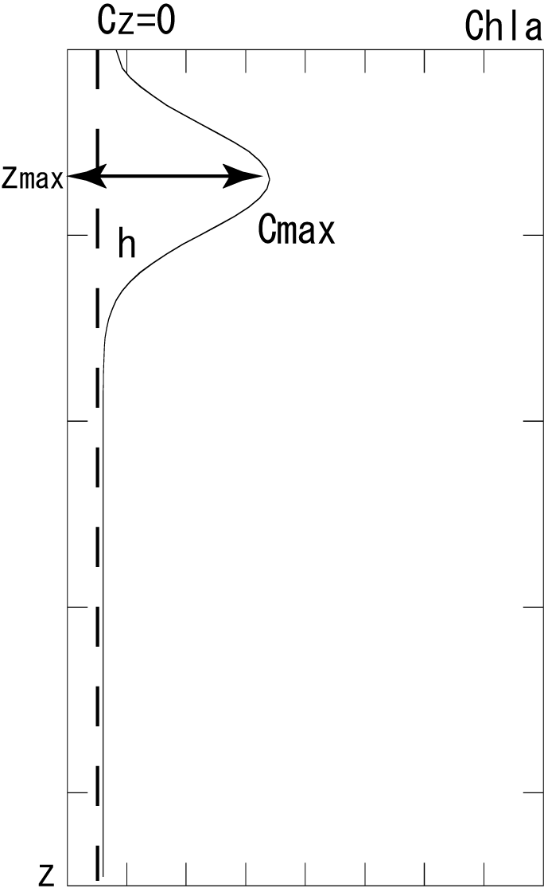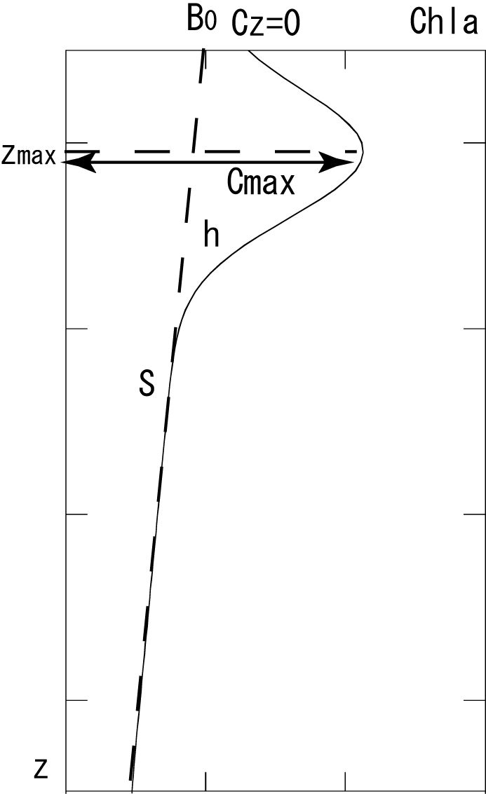
図1 鉛直クロロフィル濃度分布のモデル図
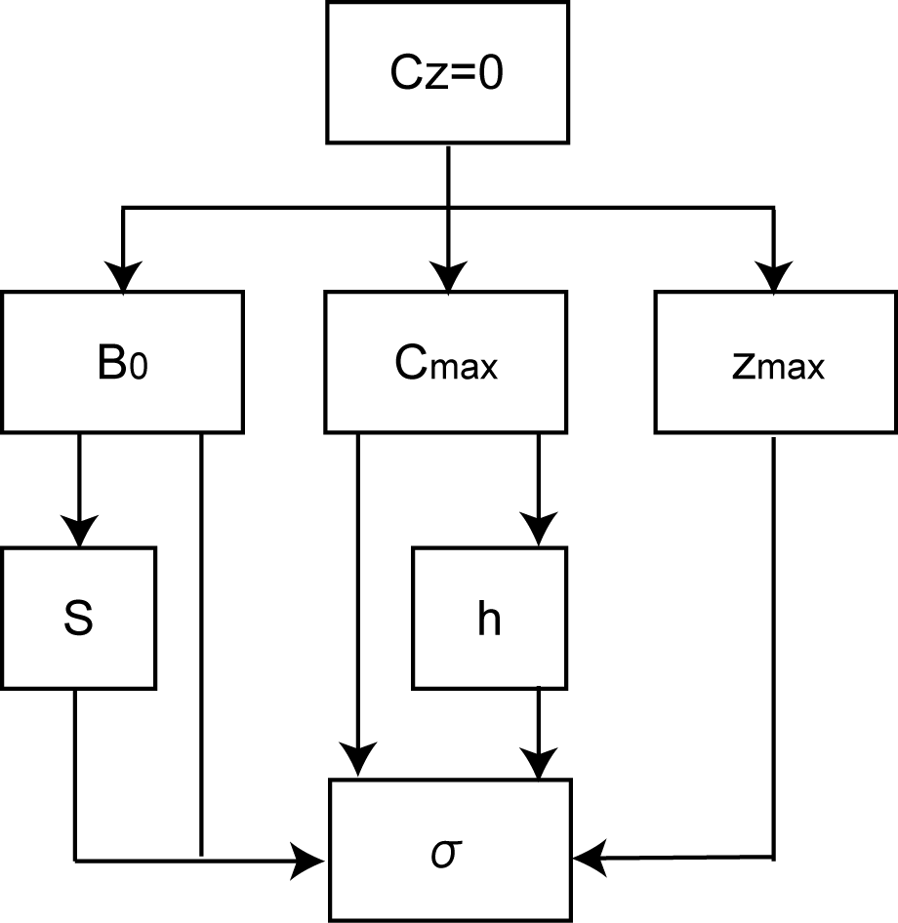
図2 クロロフィル濃度鉛直分布モデルにおけるパラメータ設定概略図

